台北縣樹林市大同國小八十八學年度下學期自然科期中紙筆評量 三年 班 號 姓名:

一、是非題(對的打○，錯的打×)每題2分
( )1.辣椒的種子扁扁的、小小的，播種時應埋深一點，並多蓋點土。
( )2.花枯萎後，雌蕊的基部膨大的部份還留在植物體上面。
( )3.雌蠶蛾只有交尾後，才會產卵。
( )4.辣椒花謝了以後，原來長花的地方會漸漸發育為果實。
( )5.蠶的行進是靠身體伸縮和胸足、腹足的配合而運動的。
( )6.剪開蠶繭，裡面可以看到蛹和蛻下的皮。
( )7.蠶在身體的兩側有黑色的小點，稱為氣孔，為呼吸的通路。
( )8.辣椒種子比綠豆小，所以長大後的植物個體一定比綠豆小。
( )9.蟋蟀和蠶的一生都要經過卵、幼蟲、蛹、成蟲四個時期。
( )10.蠶如果在平坦的地方，就一直吐絲，但不會形成繭。
( )11.種辣椒時，我們可以撿落葉，埋在土裡做肥料。
二、選擇題(選出對的答案)每題3分
( )1辣椒苗在成長過程中有什麼變化? ①莖長粗、長高 ②葉長多、長大 ③開花結果 ④以上都對。
( )2.辣椒果實是植物的哪一部份發育成的? ①根 ②莖 ③葉 ④花
( )3.對植物而言，花的功用是①讓蜜蜂製造蜂蜜 ②美化環境 ③供人們欣賞 ④結果實和種子
( )4.觀察辣椒的生長情形後可以知道，辣椒是 ①先發芽後長葉 ②先開花後結果 ③先長葉後開花④以上都對。
( )5.蠶寶寶蛻皮後比蛻皮前①小 ②大 ③一樣大 ④不一定
( )6.觀察蠶蛻皮的情形後發現，蠶從哪裡開始蛻皮? ①頭部 ②胸部 ③腹部 ④不一定
( )7.哪一種昆蟲的幼蟲和成蟲長得很像但體型大小不同? ①蟋蟀 ②蠶蛾 ③紋白蝶 ④金龜子。
( )8.剝開或切開果實後，可以觀察到什麼? ①花 ②根③葉 ④種子
( )9.蠶的什麼部分可以抽絲? ①幼蟲 ②蛹③尾部 ④繭
( )10.搬移蟻蠶時要①用手抓 ②用手指撥 ③用紙條掃過 ④用毛筆掃
( )11.蠶寶寶和蠶蛾有哪些不同的地方? ①食物②外形③運動分式④都不相同
三、植物的一生(請按先後順序排列)每格1分
①發芽 ②開花 ③結果 ④種子
答: ( ) ( ) ( ) ( )
四、小朋友，這裡有一份關於蠶的觀察紀錄，你認為哪一個是成蟲的，哪一個是幼蟲的?每格2分
1.吃桑葉 | 2.不吃任何東西 | 3.咀嚼式的口器
4.有胸足、腹足、尾足 | 5身體一節一節成蠕蟲狀. | 6.有一對大觸角
7.會有不吃不動眠的現象 | 8.有蛻皮的現象 | 9.有交尾的現象
10.有兩對翅膀 | 11.有3對腳 | 12.有8對腳
.

成蟲:( )、( )、( )、( )、( )
幼蟲:( )、( )、( )、( )、( )、( )、( )
五、蠶的一生是怎麼變化的呢?請標上1、2、3…..的順序:每格1分
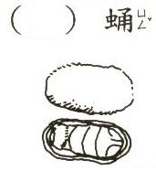 | 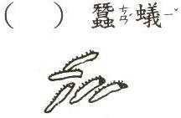 | 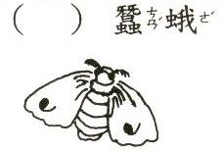
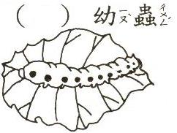 | 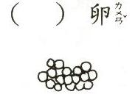 | 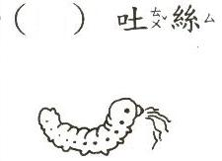
六、你認識蠶的幼蟲嗎?(請將下列適合的答案填入空格)每格1分
(頭部、胸部、腹部、胸足、尾足、腹足、尾角)
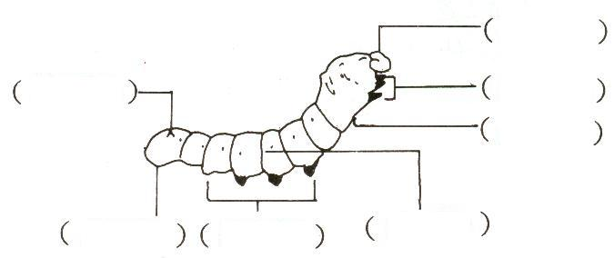
七、將花各部分名稱①花萼②花瓣③雄蕊④雌蕊 的號碼填在空格裡。每格1分
